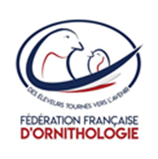
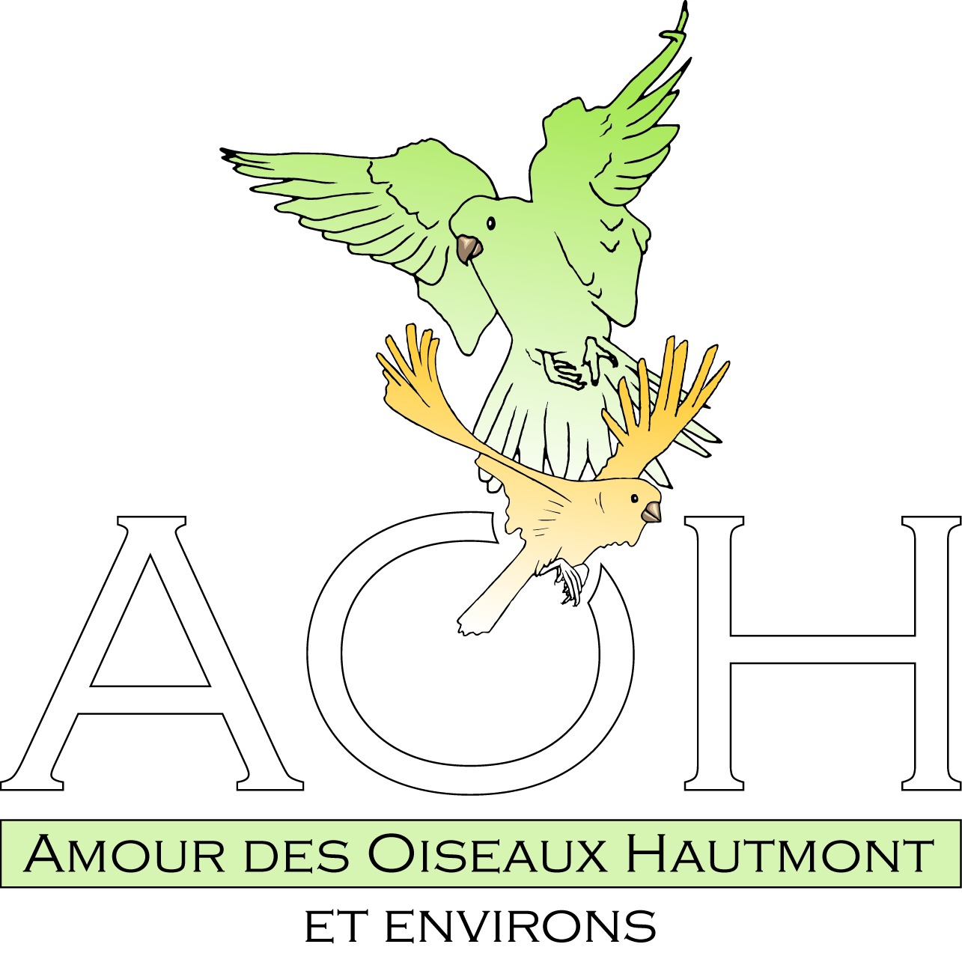
Fédération Française d’Ornithologie
FEUILLE D’ENGAGEMENT BOURSE
Du 01 au 06 novembre 2022
Salle PIRART, 17 rue du sentier de Saint Rémy 59330 HAUTMONT
Organisé par l’amour des oiseaux d’Hautmont et environs

Je soussigné Nom…………………………………………………………………………….. Prénom
Adresse ……………………………………………………………………………………………………Société ………………………………………………………………
Code Postal ……………… Ville………………………………………………………Tél :…………………………..……. Email………………………………………….
Fédération1 ……………………… N° Souche1 ………………………………. Fédération2 ……………………… N° Souche2 ………………………
N° Certificat de capacité ……………………………………Délivré le ………………………………Préfecture de : …………………………………………..
Certifie avoir pris connaissance et accepter sans réserve le règlement de la Bourse.
Pour les Stams, mettre une accolade pour les 4 oiseaux inscrits sur 4 lignes consécutives. Idem pour les Couples ou Duos.

N°  CAGE | Cage personnelle  Oui Non | DESIGNATION DE L'OISEAU  MAXIMUM 2 OISEAUX PAR CAGE | Nbre | SexeM / F | Fédé | Année | N° de Bague |  | N° Souche | Prix Cession | N° de cage Réservé  Organisateur

Les oiseaux en cageots communs ne seront pas acceptés

Les OISEAUX seront transportés PAR L’ELEVEUR OU Les OISEAUX seront transportés PAR CONVOYEUR Délai : Dans les 2 cas, cette feuille doit être réceptionnée avant le 21 octobre par courrier ou le 23 octobre par mail A : M. Bruno CHARRON lieu-dit CROUZON AU RESPONSABLE DE VOTRE REGION

79370 BEAUSSAIS-VITRE Tél : 06.41.50.46.13. | CODE REGION : N° Convoyeur : 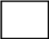 ****  L’enregistrement N° CONVOYEUR :  N° CONVOYEUR
E-mail : brunocffoavds79@gmail.com
DISTANCE Domicile-Expo en KM :

L’ELEVEUR Domicile-Expo

Si convoyage, mettre le code région FFO
Nombre d’oiseaux engagés en bourse : ………………………………….
……. x 0.00€ = cages personnelles Joindre un chèque à l’ordre de : A-O-H
……. x 2.00€ = cages de l’organisateur Joindre votre attestation de provenance DDPP
Total à régler (à l’arrivée de vos oiseaux)

**** Si l’enregistrement est fait à titre individuel, Pensez à avertir le convoyeur si ce n’est pas vous.

